Выполни задания с использованием приведенного ниже фрагмента топографической карты.
Тест №1

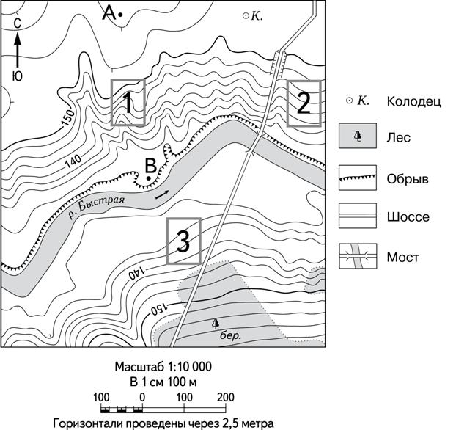
Задание № 1
Определите по карте расстояние на местности по прямой от колодца до точки А. Измерение проводите между центрами условных знаков. Полученный результат округлите до десятков метров. Ответ запишите в виде числа.
Ответ: ___________________________.
Задание № 2.
Определите по карте, в каком направлении от точки А находится колодец.
Ответ: ___________________________.
Задание № 3
Фермер выбирает участок для закладки нового фруктового сада. Ему нужен участок, на котором весной рано сходит снег, а летом почва лучше всего прогревается солнцем. Он также должен иметь расположение, удобное для вывоза собранного урожая на консервный завод. Определите, какой из участков, обозначенных на карте цифрами 1, 2 и 3, больше всего отвечает указанным требованиям. Для обоснования своего ответа приведите два довода.
Ответ: ___________________________.

Выполни задания с использованием приведенного ниже фрагмента топографической карты.
Тест №2
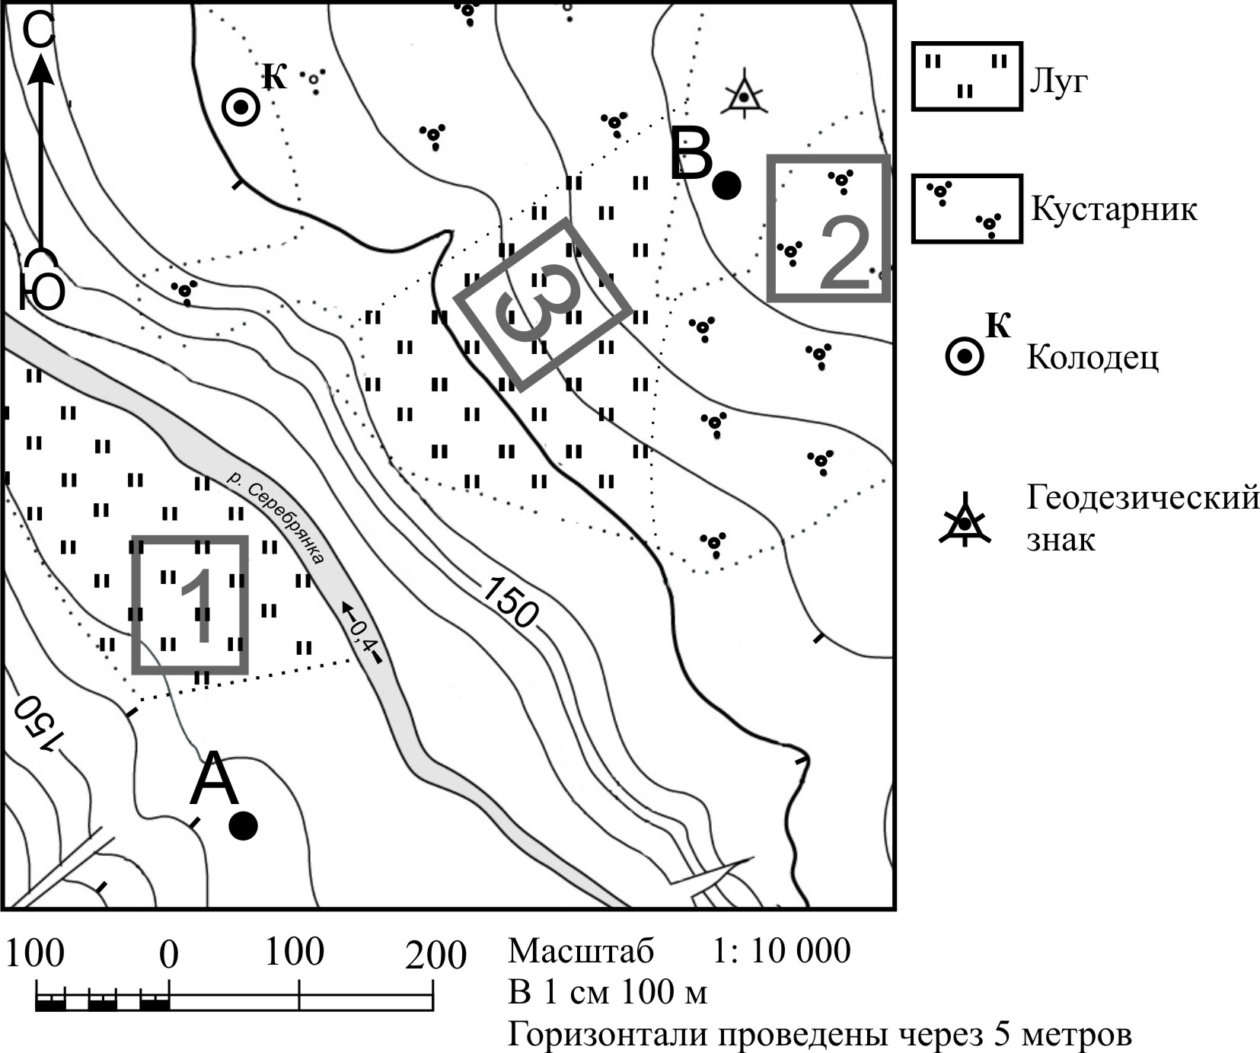

Задание № 1

Задание №1
Определите по карте расстояние на местности по прямой от геодезического знака до точки А. Измерение проводите между центрами условных знаков. Полученный результат округлите до десятков метров. Ответ запишите в виде числа.
Ответ: ___________________________ м.
Задание № 2
Определите по карте, в каком направлении от геодезического знака находится колодец.
Задание № 3
Ответ: ___________________________.
Задание № 4
Участники школьной футбольной секции выбирают место для игры в футбол. Оцените, какой из участков, обозначенных на карте цифрами 1, 2 и 3, больше всего подходит для этого. Для обоснования ответа приведите два довода.
Ответ ________________________________.
Задание № 5
На рисунках представлены варианты профиля рельефа местности, построенные на основе карты по линии А – В разными учащимися. Какой из профилей построен верно?
1 | 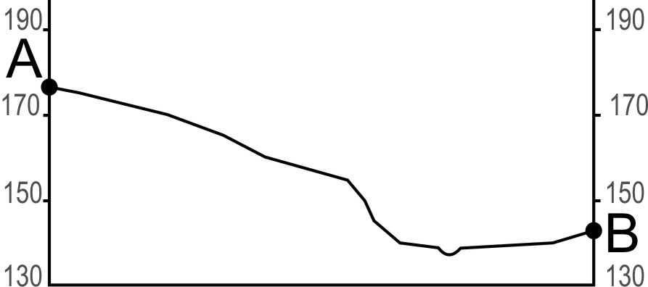 | 3 | 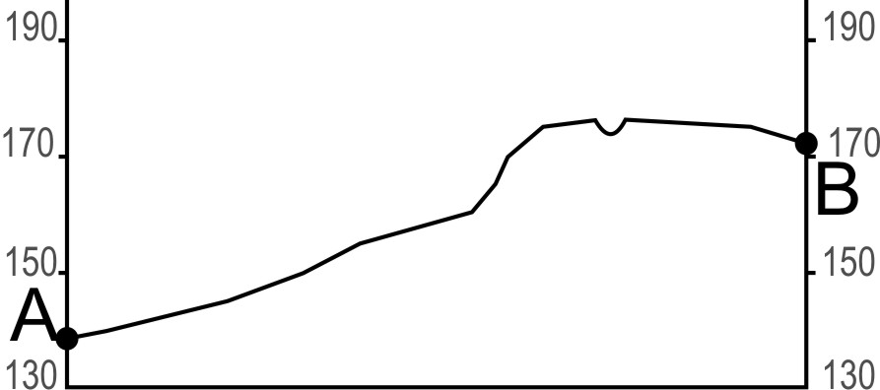
2 | 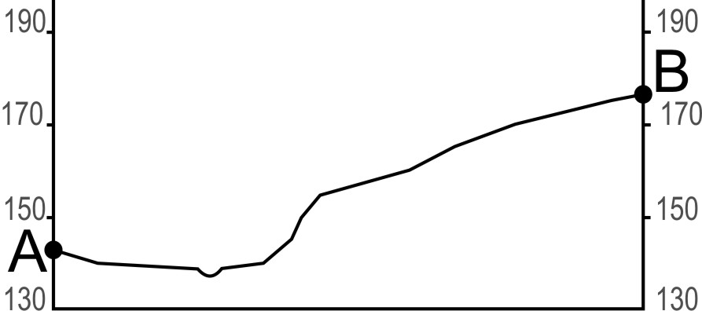 | 4 | 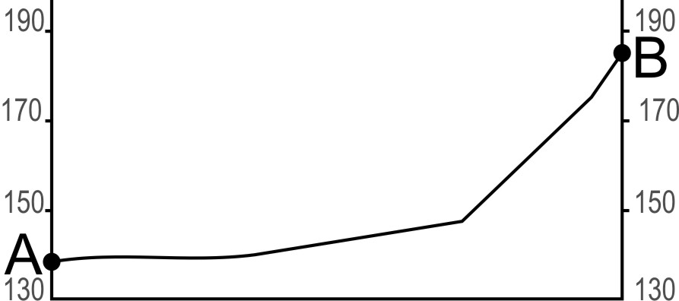
Ответ ________________________________

